

Муниципальное образование
городское поселение Пойковский
Нефтеюганский район
Ханты-Мансийский автономный округ - Югра

АДМИНИСТРАЦИЯ
ГОРОДСКОГО ПОСЕЛЕНИЯ ПОЙКОВСКИЙ

ПОСТАНОВЛЕНИЕ

_06.05.2019 _299-п_

пгт. Пойковский

О подготовке проекта межевания территории для размещения объекта «Антенно-мачтовое сооружение для размещения оборудования сотовой связи БС 86-1037» в границах муниципального образования городское поселение Пойковский

В соответствии со статьёй 45, пунктом 1 статьи 46 Градостроительного кодекса Российской Федерации, Федеральным законом от 06.10.2003 №131-фз «Об общих принципах организации местного самоуправления в Российской Федерации», Уставом муниципального образования городское поселение Пойковский, постановлением Администрации городского поселения Пойковский от 29.08.2011 №114-п «Об утверждении положения о порядке подготовки и утверждения документации по планировке территории городского поселения Пойковский» (в редакции постановлений Администрации городского поселения Пойковский от 24.11.2017 № 529-п, от 12.03.2018 № 155-п, от 15.05.2018 № 296-п), на основании заявления публичного акционерного общества «Мобильные ТелеСистемы» (далее - Акционерное общество):

- Подготовить проект межевания территории (далее-Проект) для размещения объекта: «Антенно-мачтовое сооружение для размещения оборудования сотовой связи БС 86-1037» в соответствии со схемой размещения объекта (приложение 1).
- Рекомендовать Акционерному обществу осуществить подготовку Проекта для размещения объекта, указанного в пункте 1 настоящего постановления и предоставить подготовленный Проект для проверки в Администрацию городского поселения Пойковский.
- Отделу градостроительства и землепользования Администрации городского поселения:

-организовать учёт предложений от физических и юридических лиц о порядке, сроках подготовки и содержании Проекта;

-осуществить проверку подготовленного на основании настоящего постановления Проекта в течении 30 дней со дня поступления в Администрацию городского поселения Пойковский на соответствие требованиям пункта 10 статьи 45 Градостроительного кодекса Российской Федерации.
- Физические и юридические лица вправе представить свои предложения о порядке, сроках подготовки и содержании Проекта.

Предложения направляются с указанием фамилии, имени, отчества, контактного телефона и адреса проживания в письменном виде и (или) в электронном виде в Администрацию городского поселения Пойковский по адресу: пгт. Пойковский, микрорайон 4, дом 5, телефон 8(3463)212040, адрес электронной почты poykovsky@admoil.ru.

Установить сроки приёма предложений о порядке, сроках подготовки и содержании Проекта - один месяц со дня опубликования настоящего постановления.
- Настоящее постановление подлежит опубликованию в информационном бюллетене «Пойковский вестник» и размещению на официальном сайте муниципального образования городское поселение Пойковский.
- Настоящее постановление вступает в силу после подписания.
- Контроль за исполнением настоящего постановления возложить на первого заместителя Главы городского поселения И.С. Бородину.

Глава городского поселения А.А. Бочко

Приложение к постановлению Администрации городского поселения Пойковский
от_06.05.2019_№_299-п__
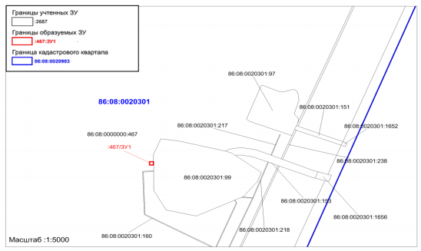
Схема размещения объекта: «Антенно-мачтовое сооружение для размещения оборудования сотовой связи БС 86-1037»

